时间服务设计说明书
提交给：吴博士
王俊飞
2015-10-18

版本历史 2
一、项目概述 2
二、项目设计目标 2
三、预先约定 2
四、整体架构 2
五、详细设计 3
5.1 数据库设计 3
5.1.1 数据库设计原则 3
5.1.2 数据库表及表间关系 3
5.1.3 数据库表结构 4
5.2 功能设计 5
5.2.1 功能设计整体流程 5
5.2.2 具体模块的划分 5
5.2.2.1 规则生成模块 5
5.2.2.1.1 一条时间的约束 5
5.2.2.1.2 两条时间的约束 6
5.2.2.1.3 规则生成模块的功能 6
5.2.2.1.4 设计实现过程及细节 6
5.2.2.2 引擎操作模块 7
5.2.2.2.1 引擎的功能及划分 7
5.2.2.2.2 设计实现过程及细节 7
5.2.2.3 规则匹配模块 7
5.2.2.3.1 规则匹配的功能 7
5.2.2.3.2 设计实现过程及细节 7
5.2.2.4 服务逻辑模块 8
5.2.2.4.1 服务逻辑的功能 8
5.2.2.4.2 设计实现过程及细节 8

版本历史
时间 | 版本 | 描述 | 作者 | 审核
2015-09-24 | 1.0 | 初步的时间服务设计文档 | 王俊飞
2015-10-18 | 2.0 | 时间服务设计文档进行完善 | 王俊飞

一、项目概述
时间服务主要对时间约束进行封装，使涉及时间的其他项目可以方便的引用，并且可以满足其需求。时间服务将通过时间格式及时间逻辑的约束，实现时间服务对时间的约束判断功能，从而实现时间服务化。

二、项目设计目标
时间服务设计的总体目标是实现用户对时间条件的要求。具体目标使时间服务逻辑实现上更合理，更易于实现，使得服务的可复用性强。

三、预先约定
年月日：对应一个时间段中的年月日。如：2015-07-07 08:00 1，指的是2015-07-07。
开始/结束“年月日”：一条规则开始/结束时间的年月日。
时分、开始/结束“时分”、周、开始/结束“周”约定与上面雷同。

四、整体架构
为了实现时间服务化，并且使其更易于使用，时间服务的数据库和实现代码上的设计概要如下：
数据库的设计共三个表：t_rule表、t_shop表、t_rule_shop表。t_rule和t_shop为多对多的关系，t_rule_shop为中间表，建立其之间的联系。
功能上的设计，主要分为四个模块：规则生成模块、引擎操作模块、服务逻辑模块和规则匹配模块。其功能和联系如下图1：
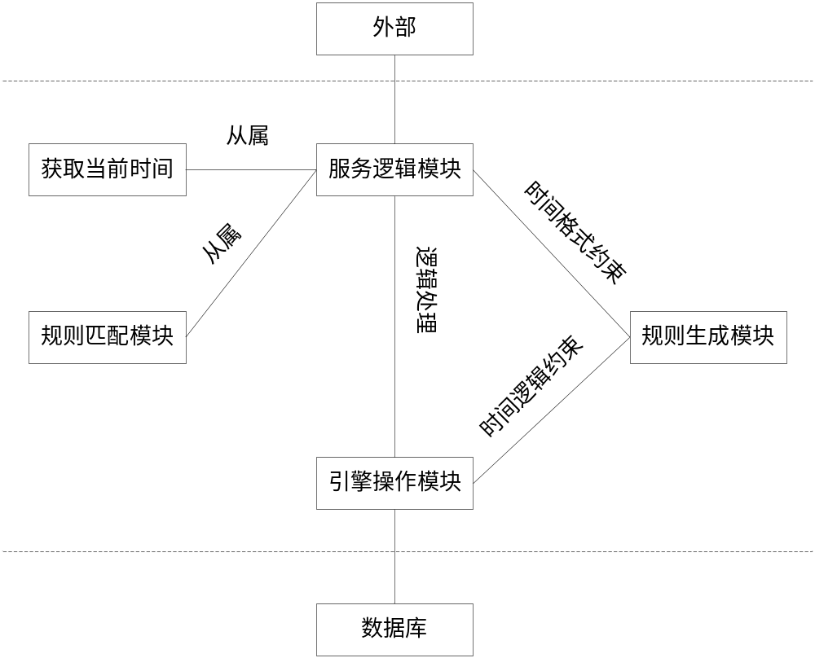
图1：模块之间的联系

五、详细设计

5.1 数据库设计

5.1.1 数据库设计原则
数据库设计的基本原则是在时间服务方案的指导下，遵循如下原则：
i． 数据库结构分明、层次清晰
ii. 一方面要尽可能地减小冗余度，减小存储空间的占用，降低数据一致性问题发生的可能性，另一方面，还要考虑适当的冗余，以提高运行速度和降低开发难度。

5.1.2 数据库表及表间关系
时间服务的数据库主要有三个表：t_rule表、t_shop表和t_rule_shop表。
t_rule表：用于存放规则信息的表；t_shop表：用于存放商家信息的表；t_rule_shop表：建立t_rule和t_shop之间联系的中间表。三个表之间的联系如下图2：
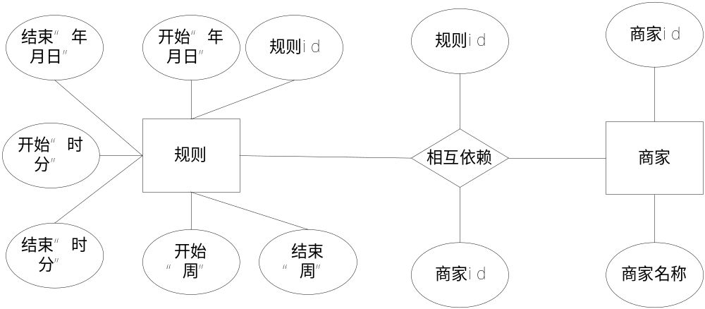

图2: E-R图（表间联系）

5.1.3 数据库表结构
t_rule表：用于存放规则信息的表。
字段名 | 字段名含义 | 类型 | 可为空
RULE_ID | 规则id/主键/自增 | int | 否
S_YEARMONDAY | 开始 “年月日” | varchar | 是
E_YEARMONDAY | 结束 “年月日” | varchar | 是
S_HOURMIN | 开始 “时分” | varchar | 是
E_HOURMIN | 结束 “时分” | varchar | 是
S_WEEK | 开始 “周” | varchar | 是
E_WEEK | 结束 “周” | varchar | 是

t_shop表：用于存放商家信息的表。
字段名 | 字段名含义 | 类型 | 可为空
SHOP_ID | 商家id/主键/自增 | int | 否
SHOP_NAME | 商家名称 | varchar | 是

t_rule_shop表：建立t_rule和t_shop之间联系的中间表。
字段名 | 字段名含义 | 类型 | 可为空
RULE_ID | 规则id/与SHOP_ID为联合主键 | int | 否
SHOP_ID | 商家id/与RULE _ID为联合主键 | int | 否

5.2 功能设计

5.2.1 功能设计整体流程
对外暴露的接口是“当前状态的接口”和“服务的接口”；内部实现的功能，通过服务的逻辑调用相应的引擎和规则进行功能的实现。
通过用户的当前状态，选择相应的服务接口，通过服务的接口和用户当前状态，用服务接口调取相应的引擎，不同的引擎配合着对数据库中的数据进行操作并且进行匹配。

5.2.2 具体模块的划分
规则生成模块：用于生成一条合法的规则，主要是时间格式的约束；
引擎操作模块：用于对数据库中的时间逻辑规则的操作；
服务逻辑模块：用于对引擎的操作，实现用户对规则的业务要求；
规则匹配模块：从属于服务逻辑模块。用于对当前状态和规则的匹配；

5.2.2.1 规则生成模块

5.2.2.1.1 一条时间的约束
如：1994-02-16 05:20 7
i．年月日、时分、周之间用空格
ii．都用阿拉伯数字
iii．具体细则：
 |  | 位数和范围 | 格式
年 月 日 | 年 | - 1930年之后，2094年之前 | 年月日之间用短线连接。 如：1994-02-16
年 月 日 | 月 | 位数：两位（如：02）； 范围：01到12 | 年月日之间用短线连接。 如：1994-02-16
年 月 日 | 日 | 位数：两位（如：02）； 范围：结合月考虑： 1、3、5、7、8、10、12月， 01到31 4、6、9、11月， 01到30； 结合年月考虑： 平年2月，28； 闰年2月，29 | 年月日之间用短线连接。 如：1994-02-16
时 分 | 时 | 位数：两位（如：02）； 范围：00到23 | 时分之间用冒号。如：05:20
时 分 | 分 | 位数：两位（如：02）； 范围：00到59 | 时分之间用冒号。如：05:20
周 | 周 | 位数：一位（如：2）； 范围：1到7 | 如：1

5.2.2.1.2 两条时间的约束
如：1994-02-16 05:20 7 1994-10-11 05:21 1
i．年月日：依次参考前一个数字来判断是否早于前一段时间
ii．时分: 在同一天， 依次参考前一个数字来判断是否早于前一段时间
iii．周：同一周，进行数字比较；非同一周，依据年月日比较。

5.2.2.1.3 规则生成模块的功能
进行对一条时间格式上的判断以及两条时间逻辑上的判断，并产生一条规则。其次，服务逻辑模块用户自定义输入的时间可以对其进行格式上的检验。

5.2.2.1.4 设计实现过程及细节
i．将一条时间分为三部分，分别为：“年月日”、“时分”、“周”。这三部分分别负责对“年月日”、“时分”、“周”格式的约束。其中public boolean isRule（String time）方法用于对一条时间格式上的约束；public Map judge（String shopId，String startTime，String endTime）用于对两条时间逻辑上的约束。
ii. “年月日”、“时分”、“周”三部分的约束之前，用一个方法进行分割；三部分约束成功之后，用一个方法再进行整合。最终产生一条规则，用于后面功能的操作。

5.2.2.2 引擎操作模块

5.2.2.2.1 引擎的功能及划分
引擎是服务的核心，引擎主要是对数据库规则的增删改查和外部服务接口对引擎的调用，从而实现服务的功能。
引擎分为：一个基础引擎和三个子引擎。子引擎包括：“年月日”引擎、“时分”引擎、“周”引擎。分别实现对“年月日”、“时分”、“周”规则的操作。

5.2.2.2.2 设计实现过程及细节
基础引擎主要针对三方面进行操作，第一规则方面，第二商家方面，第三其他方面。规则方面主要针对规则的增删改查；商家方面主要针对商家的增删改查；其他方面主要针对规则和商家之间联系的部分，以及其他功能上要求的额外操作。
三个子引擎，主要负责各自对应时间的操作。比如：“年月日”引擎针对一条完整时间的年月日进行操作。

5.2.2.3 规则匹配模块

5.2.2.3.1 规则匹配的功能
主要将当前时间和规则的匹配，涉及到获取当前时间（或者自定义某个时间）和调用引擎对数据库的操作。规则匹配模块是时间服务最后的功能模块，从属于服务逻辑模块。

5.2.2.3.2 设计实现过程及细节
将规则的匹配分割成四个元匹配过程。“年月日”的匹配、“时分”的匹配、“周”中某一天的匹配（比如：只匹配周一）和一周中一个时间段的匹配。然后根据用户想要匹配的哪个时间段进行匹配，（比如：只匹配2015-07-07 08:00、匹配2015-07-07到2015-12-12内的每个周二等）对四个元匹配过程进行组合，即可得到多种匹配过程。
例如：匹配2015-07-07 08:00 是否符合规则，需要调用“年月日”和“时分”引擎和该时间匹配，匹配调用“年月日”和“时分”两个元匹配过程，然后将这两个元匹配过程的结果求交集，即为匹配成功的结果。

5.2.2.4 服务逻辑模块

5.2.2.4.1 服务逻辑的功能
通过用户的当前状态或输入的时间，进入服务逻辑，实现服务上的功能。对规则进行业务逻辑上的增删改查。其中“查”的功能主要是调用规则匹配模块进行匹配。

5.2.2.4.2 设计实现过程及细节
首先进入规则生成模块进行格式的判断，然后调用相应的引擎进行逻辑规则的判断和逻辑的处理。
增删改：修改某条规则或商家，何其有关联的相应作出改变。（功能还未实现）
查： 1. 查询规则和商家的数量等查询操作。（功能还未实现）
2.调取规则匹配模块进行匹配操作。

